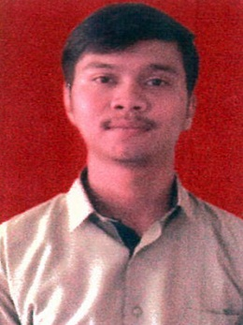Hal : lamaran pekerjaan

Kepada Yth.   
Bpk / Ibu Personalia  
Di Tempat

Dengan hormat,

Sesuai dengan informasi adanya lowongan pekerjaan yang saya dapatkan dari iklan di jobs.id. Saya bermaksud untuk melamar pekerjaan dan bergabung ke dalam perusahaan yang Bapak / Ibu pimpin. Adapun bagian pekerjaan yang saya maksud adalah bagian yang dibutuh di perusahaan tersebut.

Berikut ini adalah data saya :

Nama : Yusman Anwar  
Tempat / Tanggal Lahir : Jakarta, 09 November 1997  
Pendidikan Terakhir : SMA  
Alamat : Jl. Pancawarga IV No.18 Rt.09 Rw.04  
 Kec. Cipinang Besar Selatan, Kec. Jatinegara, Jakarta Timur  
Telepon (HP) : 082112747275  
Status : Belum Menikah

Saya memiliki kondisi kesehatan yang baik, berpenampilan menarik, mampu membangun komuniasi dengan baik dan mampu berkerja secara personal maupun tim, loyalitas tanpa batas serta mampu mengoperasikan computer dengan mahir.

Saya lampirkan berkas untuk bahan pertimbangan :

1. Daftar Riwayat Hidup  
2. Foto copy ijazah   
3. Rangkuman nilai  
4. Pas photo ukuran 4 x 6  
5. Foto copy KTP

Demikianlah surat permohonan pekerjaan saya buat. Besar harapan saya untuk maju pada waktu interview dan tes. Atas perhatiannya saya ucapkan terima kasih banyak.

Hormat saya

Yusman Anwar

**DAFTAR RIWAYAT HIDUP**

**DATA DIRI**

Nama : Yusman Anwar

Tempat tanggal lahir : Jakarta, 09 November 1997

Umur : 22 tahun

Jenis kelamin : Laki-laki

Agama : Islam

Status : Belum Menikah

Alamat : Jalan Pancawarga IV No.18 Rt.09 Rw.04

Kec. Cipinang Besar Selatan, Kec. Jatinegara, Jakarta Timur 13410

Nomor telepon : 082112747275

**PENDIDIKAN FORMAL**

1. Tamatan SDN CBS 05 Pagi, Lulus tahun 2009

2. Tamatan SMPN 117 Jakarta, Lulus tahun 2012

3. Tamatan SMAN 100 Jakarta , Lulus tahun 2015

**PENGALAMAN KERJA**

1. Partime PSA Online di kampus Universitas Gunadarma

Demikian daftar riwayat hidup saya buat dengan sebenar-benarnya.

Jakarta, 09 July 2020

Yusman Anwar